Ortsanalys Björköby

**Vetlanda kommuns översiktsplan**

**2024-05-20**

Innehåll

Kommundel Björköby 3

Kommundelens befolkningsstruktur 3

Björköby tätort 3

Geografi 3

Historia 4

Befolkning 4

Kommunikationer och infrastruktur 5

Bebyggelsen 5

Arbetsplatser 6

Service 6

Markanvändning 6

Vegetation 7

Markberedskap 7

# **Kommundel Björköby**

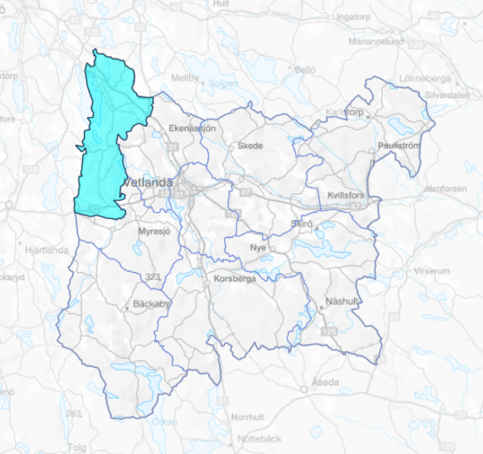Björköby ligger i norra kommundelen med gräns mot Eksjö-, Nässjö- och Sävsjö kommun. Björköby är enda tätort i kommundelen. Den norra delen omfattas av detaljplan så också del av Kristinelund. Bebyggelsen söder om kyrkan liksom övriga Kristinelund, Djuvanäs och Nävelsjö är sammanhållen bebyggelse.

## Kommundelens befolkningsstruktur

Inom kommundelen bor 1168 personer, varav 317 bor inom tätorten.

# Björköby tätort

## Geografi

Björköby ligger i ett område mellan sjön Nömmen i väster och riksväg 31 i öster, cirka 18 kilometer norr om Vetlanda. Samhället har en långsträckt form. Den norra delen har utvecklats efter järnvägens tillkomst under 1910-talet kring den betong- och kvarnmaskinsindustri som fun­nits på orten, medan den södra delen utgör en traditionell kyrkby med ett antal gårdsmiljöer.

## Historia

Björköby har vuxit fram på kyrkbyn Björkös marker och då framförallt på de två gårdarna Klockargården och Prästgårdens ägor. Sockennamnet Björkö har övertagit namnet från en bebyg­gelse som uppträder första gången i skrift 1385, då som Biureke. Ortsnamnet Björköby började användas först under tidigt 1900-tal och hör sannolikt samman med järnvägens tillkomst.

Ortens äldsta bebyggelse har utvecklats kring en medeltida kyrkplats med kyrka och de funktioner som vanligen återfinnas i ett typiskt sockencentrum, såsom sockenmagasin, sockenstuga och kyrkskola. I anslutning till kyrkan fanns sannolikt redan un­der medeltiden en bybebyggelse. Byns gårdar låg i området söder om kyrkan. Ännu under 1800-tal fanns utöver denna bebyggelse, endast ett antal torp och viss lägenhetsbebyggelse utmed vägarna i området.

År 1914 invigdes järnvägen Nässjö–Sävsjöström med inte mindre än fyra stationer inom Björkö socken. En av dessa förlades en dryg halvkilometer nordost om Björkö kyrka, där ett större stationshus uppfördes. De förbättrade kommunikationerna medförde att viss industri, hantverk och handel etablerades. Den nya bebyggelsen placerades framförallt utmed de befintliga vägarna i området. Under 1910–1930-talen avstyckades ett drygt 20-tal tomter för bostäder, affärshus, folkskola, missionshus och de första industrietablering­arna.

Under 1930-talet växte samhället tack vare industrietablering­arna och ytterligare bostadshus uppfördes. Den framväxande be­byggelsen var oreglerad. Under 1940–1950-talen tog samhällets utveckling rejäl fart. Eftersom det rådde byggnadsförbud i området mellan kyrkan och stationen, kom den nya bebyggelsen framförallt att uppföras utanför detta område. Företaget Vebes ägare var engagerade i samhällets utveckling. Förutom som arbetsplats, stod företaget även för en del av ortens bostadsbyggnation och var initiativtagare till att olika inrättningar uppkom i samhället, såsom badhus och brandstation, vilka tillkom under 1930- och 1940-talen.

Sedan andra hälften av 1970-talet har, i likhet med många andra småorter, Björköby sett nedläggning av de handels- och serviceverk­samheter som funnits i samhället. Enstaka hus har även rivits. Det finns dock ännu flera arbetstillfällen på orten. I början av 1980-talet flyttade två olika metallbearbetningsföretag in i befintliga indu­strilokaler i samhället.

## Befolkning

Befolkningen inom tätorten är 317 invånare.

År 1983 hade Björköby en befolkning på 402 personer. Under 2010 minskade befolkningen avsevärt till 293 personer. År 2017 hade befolkningen ökat till 331 personer. Befolkningen förblev stabil fram till 2022 men har minskat något sedan dess.

## Kommunikationer och infrastruktur

Björköby samhälle ligger drygt två kilometer väster om riksväg 31. Väg 886 ansluter samhället till riksvägen. Björköby har goda kollektivtrafikförbindelser med både busslinje 343 (Vetlanda-Nässjö) och tågstopp för samma sträcka. Restiden med tåg är cirka 15 minuter till både Vetlanda och Nässjö. Med buss tar samma resor cirka 25 minuter.

## Bebyggelsen

Orten kan utifrån bebyggelsens karaktär indelas i två om­råden, Kyrkbyn i söder och Stationssamhället i norr.

Kyrkbyn har en långsträckt form som följer vägen mot Nävelsjö. Området har en påtagligt lantlig karaktär, i synnerhet dess södra del, där bebyg­gelsen ligger relativt glest placerad utmed nämnda väg. Bebyggelsen omges av ett öppet, svagt kuperat jordbrukslandskap med åker- och betesmarker. I områdets norra del ligger kyrkan från 1850 med tillhörande kyrkogård. Till kyrkomiljön hör även en före detta prästgård, idag församlingshem, och ytterligare två byggnader från 1700- respektive 1800-talet. Söder om kyrkan står den gamla sockenstuga, idag privatbostad. Närmast söder lig­ger en skola med byggnader från mitten av 1960-talet och senare kompletteringar. Söderut finns ett antal gårdsmiljöer spridda längs med vägen med gårdsbebyggelse från sent 1700-tal till tidigt 1900- tal. I området förekommer även friliggande villor från 1900-talets första hälft.

Den norra delen utgörs av stationssamhället som utvecklades efter järnvägens tillkomst. Området utgör ett typiskt stationssamhälle vars bebyggelseut­veckling tydligt hänger samman med järnvägens tillkomst 1914. Järnvägen innebar förbättrade transportmöjligheter, vilket var en förutsättning för industrietableringarna, vilka i sin tur varit ytterst betydelsefulla för områdets fortsatta utveckling.

Stationsamhällets bebyggelse ligger huvud­sakligen lokaliserad utefter riksvägens tidigare sträckningar, där ortens upplevda centrum är lokaliserat till korsningen Björköbyvägen– Almvägen. Områdets bebyggelse utgörs övervägande av en blandad villabebyggelse från 1910–1970-talen och enstaka affärshus (Konsumbutiken) samt ett före detta kommunhus. Nya byggnadsplaner upprättades under 1970-talet för ett sammanhängande bostadsområde i samhällets sydöstra del men endast delar kom att bebyggas.

Järnvägsspårens sträckning, det gamla stationshuset och den före detta banvaktstugan är vik­tiga för förståelsen av områdets historia. Det före detta kommunalhuset utgör en viktig symbolbyggnad i om­rådet, som visar ortens tidigare funktion som landskommunens centralort.

## Arbetsplatser

Björkö Industriprodukter är ortens största arbetsgivare. Ytterligare tre företag har fler än 20 anställda. Utöver dessa företag är den kommunala verksamheten viktiga arbetsställen.

## Service

Sedan sent 1970-tal har samtliga handels- och serviceverksam­heter på orten lagts ned. Enstaka hus, såsom ett bankhus, har även rivits. Idag begränsas servicen till den kommunala i form av förskola och skola (F-3). På orten finns också en säsongsöppen restaurang.

## Markanvändning

Björköby består i huvudsak av bostadsbebyggelse med lantlig karaktär i den södra delen och modernare och mer samlad bebyggelse i den norra. Centralt i området ligger ett samman­hängande industriområde med industribyggnader övervägande från 1900-talet andra hälft, men även enstaka äldre industribyggnader från 1920–1930-talen.

## Markberedskap

* **Lediga bostadstomter**

Det finns nio avstyckade tomter och ytterligare ett 20-tal planlagda tomter i Björköby.

* **Lediga industritomter**   
  Norr om befintligt industriområde finns planlagd mark för industriändamål.
* **Utvecklingsområde från gällande ÖP**

Samma som ovan.

* **Lis-område från gällande ÖP**   
  Ett LIS- område har pekats ut i gällande Översiktsplan. Området sträcker sig cirka 3 kilometer längs Nömmens östra strand.